menú de tita

Ratatouille rémy

Ingredientes

(250g.) 3 Tazas de Berenjenas

(300g.) 2 1/2 Taza de Zucchini

(300g.) 2 1/2 Taza de Zanahorias

(295g.) 2 1/2 Taza de Nabos

(300g.) 2 1/2 Taza de tomate

(35g.) 2 Cucharadas de Aceite De Oliva

(2g.) 1/2 Cucharadita de Tomillo Fresco

(2g.) 1/2 Cucharadita de Albahaca

(0.5g.) 1 Pizca de Pimienta Negra Molida

(454g.) 2 Sobres Salsa de Tomate Casera con Trocitos de Ajo, Cebolla Y Orégano MAGGI® 227g.

(5g.) 1 Cucharadita de Queso Parmesano

Vinagreta

2 cucharadas de aceite de oliva

1 cucharadita de vinagre balsámico

Sal

Pimienta

1 cucharadita de tomillo

Ingredientes para la piperada

1/2 cebolla

1 diente de ajo

300 g de tomates maduros en cocasse

1 pimiento rojo asado y pelado (casero o en conserva)

1/2 pimiento verde asado y pelado (casero o en conserva)

1/2 pimiento amarillo asado y pelado (casero o en conserva)

1 ramita de tomillo

1 hoja de laurel

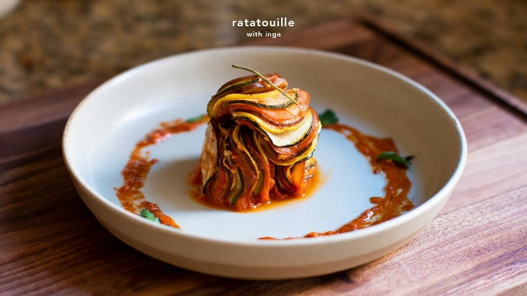

A cocina

Lavar todos los vegetales bien y escurrirlos.

2. Cortar la berenjena, zucchini, zanahoria, nabo y tomate en rebanadas de aproximadamente medio centímetro de grosor y llevarlos a un recipiente profundo. Marinarlos con un poco de aceite de oliva, tomillo seco, albahaca seca, sal y pimienta por 5 minutos.

3. Colocar los vegetales de 1 en 1 en forma de abánico en una bandeja para horno hasta rellenar toda la bandeja.

4. Mezclar la Salsa de Tomate Casera MAGGI® con trocitos de ajo, cebolla y orégano con agua y queso parmesano y cocinar por 5 minutos. Ajustar el punto de sal y pimienta si es necesario. Verter esta mezcla sobre los vegetales, tapar con papel aluminio y llevar al horno por 1 hora o hasta que los vegetales estén blandos. Retirar del horno y dejar reposar por 4 minutos. Degustar.

Pollo en salsa blanca

1. Ingrediente
2. Pechugas de pollo – 4 unidades
3. Cebolla – ½ unidad
4. Azúcar – ½ cucharadita
5. Diente de ajo – ½ unidad
6. Queso crema ligero tipo Philadelphia – 150 ml
7. Vino blanco - 80 ml
8. Nuez moscada – una pizca
9. Sal – ½ cucharadita
10. Pimienta – Una pizca
11. Aceite de oliva virgen extra – 3 cucharadas
12. Cebollino picado – opcional

Preparación

1. Pica fino las cebollas, añade aceite a una sartén hasta que esté caliente, sofríe las cebollas un par minutos hasta que nos queden transparentes. Incorpora la media cucharada de azúcar y el diente de ajo. Sofríe un minuto.
2. Pica fino las cebollas, añade aceite a una sartén hasta que esté caliente, sofríe las cebollas un par minutos hasta que nos queden transparentes. Incorpora la media cucharada de azúcar y el diente de ajo. Sofríe un minuto.
3. Añade el vino blanco a un recipiente y combina con la cebolla y el ajo sofrito, tritura con la batidora para que nos quede fino.
4. Añadir esta mezcla a la sartén junto con el queso crema, un poco de nuez moscada, sal y pimienta. Mezclar con una espátula, bajar el fuego y cocinar durante 4 minutos.
5. Apaga el fuego e incorpora las pechugas a la sartén, dejar reposar en la salsa unos minutos antes de servir.
6. Si deseas darle un poco de colorido al plato espolvorea con cebollino picado.

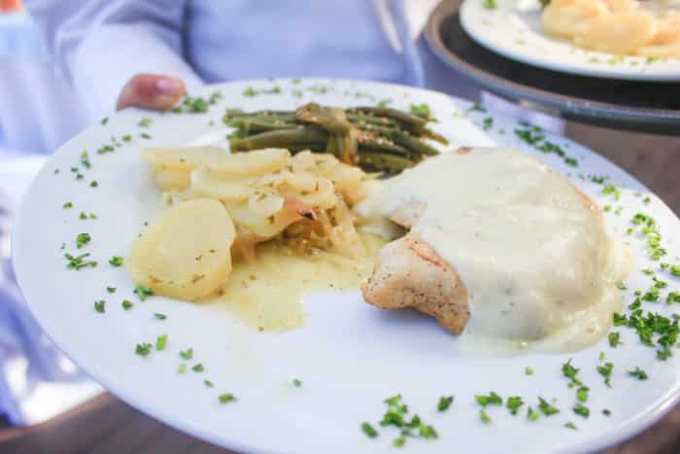

Bebida de tita

San francisco

Versión sin alcohol

1. 40 ml de zumo de naranja
2. 30 ml de zumo de limón
3. 40 ml de zumo de piña
4. 30 ml de granadina
5. 4 hielos picados
6. Cereza
7. Palillo de diente

Adornar

Cucharada de azúcar

Preparación

1. En primer lugar, mezcla la cucharada de azúcar con un poco de granadina, luego ponemos los vasos boca abajo sobre este azúcar coloreado para que se impregne. Deja que se quede boca abajo hasta servir la bebida.
2. Introduce los hielos en la picadora. Si careces de picadora introduce los hielos en una bolsa Zip como las de congelar y tritura dando golpes con un mortero. Cuando tengas el hielo bastante triturado vamos con el resto de los ingredientes.
3. Usamos una coctelera o un bote de vidrio con tapa. Introduce el hielo picado y los zumos en la coctelera, agita, y a continuación añade la granadina. Agita de nuevo.
4. Dale la vuelta a los vasos que ahora tendrán el borde azucarado con sabor a granadina, y sirve el cóctel San Francisco.



Bebida para los demás

Bebida grasshopper

Ingrediente

1. 20 ml. de Crema de menta
2. otros 20 ml. de Crema de cacao blanca
3. y 20 ml. de nata líquida
4. Hoja de menta (opcional)
5. Hielos

Preparación

1. El primer paso para preparar un Grasshopper es llenar una coctelera con hielos, la Crema de menta, la Crema de cacao y la nata líquida.
2. El segundo paso es agitar bien la coctelera durante varios segundos. Para terminar este paso hay que comprobar que los ingredientes se han mezclado bien y se han enfriado.
3. El paso siguiente es servir la mezcla en una copa enfriada.
4. Y, para terminar el cóctel, si quieres se puede añadir una hoja de menta. ¡Y listo para que lo disfrutes!



menú para los demás

Solomillo de ternera en salsa verde

Ingrediente

1. 700 g de solomillo de ternera
2. 150 g de yuca
3. 1/2 cebolla
4. 1 dl de nata para montar
5. Albahaca fresca
6. Perejil
7. Aceite de oliva
8. Sal
9. Pimienta

Vegetales

Guarnición

* Papa
* Zanahoria baby
* Espárragos
* brocoli

Decoración

* Chips de yuca
* Alfafa
* Eneldo
* Romero
* Estilla de canela

Mayonesa verde

Lima es limón mesino o del vecino 😊

